«Ақмола облысы білім басқармасының Ақкөл ауданы білім бөлімі бөйынша Барап ауылының негізгі орта мектебі»КММ

2025-2026 оқу жылының әлеуметтік педагогтың
аналитикалық есебі

2025-2026 оқу жылы

Әлеуметтік педагог қызметінің мақсаты:
Баланың жеке басының дамуына қолайлы жағдай жасау.
Міндеттері:
- Оқушылар ұжымындағы әлеуметтік-психологиялық жағдайды жақсарту;
- Қамқорлықтағы балаларды, денсаулығы бұзылған, ерекше білім берілуіне қажеттілігі бар балаларды табысты әлеуметтендіруге ықпал ету;
- Оқуда, қарым-қатынаста, бейімделуде қиындықтары бар балаларға әлеуметтік-педагогикалық қолдау көрсету;
- Оқушылардың құқықтық сауаттылығын арттыру, өмірлік маңызды міндеттерді шешуге үйрету, оқушыларды әлеуметтік маңызды іс-әрекетке қосу;
- Ата-аналарға консультациялық көмек көрсету және баланың әлеуметтік-педагогикалық проблемаларын шешу және тәрбиелеу мәселелерінде олардың педагогикалық құзыреттілігін арттыру;
- Ата-аналарға, оқушыларға құқықтық білім беру.

Сапалық құрамы
Әлеуметтік педагог -1
Санат жоқ
Курстан өткендігі: жоқ
Жалпы жүктеме саны: 0,5 ставка
Кабинеті: жоқ
Мамандығы: жоғары, Целиноград мемлекеттік педагогикалық институті, 1984 жылы бітірген , орыс тілі және әдебиет мұғалімі.

Әлеуметтік педагогтың бағыттары бойынша жұмысының нәтижелері
- Мектеп ,сыныптардың паспортизациясын жүргізу

Мектептің төлқұжаты
- № | Әлеуметтік санаттар |  |  | саны |  | %
 | Барлық оқушылар |  |  | 37 |  | 100
 | Отбасы түрі бойынша:
1. | Толық отбасылар |  |  | 12 |  | 32
 | оның ішінде бала саны |  |  | 16 |  | 43
2. | Толық емес отбасылар |  |  | 2 |  | 5
3. | Анасы жоқ балалар |  |  | 0 |  | 0
4. | Әкесі жоқ балалар |  |  | 2 |  | 5
5. | Көп балалы отбасы |  |  | 6 |  | 16
 | -оның ішінде бала саны |  |  | 16 |  | 43
6. | Аз қамтамасыз етілген отбасы  -оның ішінде |  |  | 1 |  | 3
7. | Жетім балалар, ата-анасының қамқорлығынсыз қалған отбасы  -оның ішінде бала саны |  |  | 0 |  | 0
8. | Мүгедек балалар, мүмкіндіктері шектеулі балалар |  |  | 0 |  | 0
9. | Азаматтығы жоқ білім алушылар |  |  | 0 |  | 0
10. | Басқа мемлекеттің азаматы болып табылатын білім алушылар |  |  | 0
11. | Кәмелетке толмағандар ісі жөніндегі бөлімде есепте тұрғандар |  |  | 0 |  | 0
12. | Мектепішілік бақылау есебінде тұрғандар |  |  | 0 |  | 0
 |  | Ата-аналарының білімі:
1. | Жоғары, жоғары білімнен кейінгі |  |  | 3 |  | 8
2. | Техникалық және кәсіптік |  |  | 2 |  | 5
3. | Орта |  |  | 17 |  | 45

Оқу жылының басында әлеуметтік педагогтің жылдық жоспары құрылды. Жылдық жоспарға сәйкес әлеуметтік-педагогикалық жұмыс төмендегі алты бағыт бойынша ұйымдастырылды.
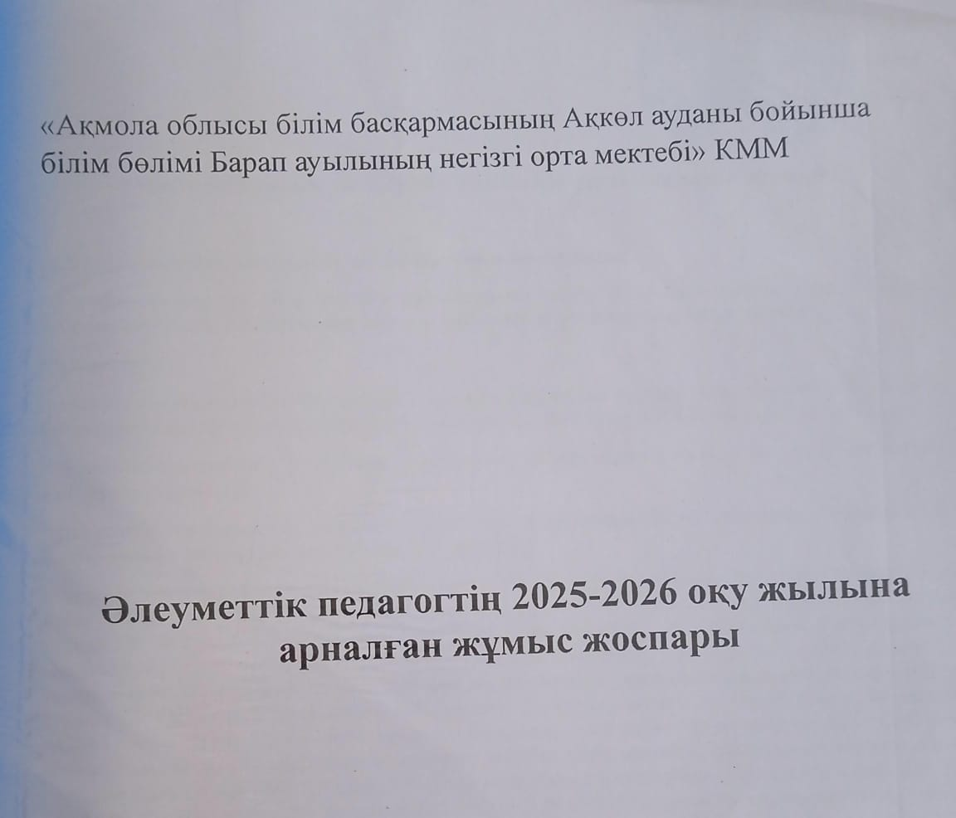

II.Балалық құқығын қорғау бойынша жұмыс

Бала құқығын қорғау және ата-аналармен профилактикалық жұмысы бойынша бірнеше бағытта жұмыстар жүргізілді. Мектептің әлеуметтік желілерінде және мектеп сайтында балалардың құқығын қорғау бойынша жаднамалар мен материалдар жарияланды. Мектеп қабырғаларында сенім телефондары мен ақпараттық стендтер ұйымдастырылды. Білім алушылар мен ата-аналарға бала құқығының бұзылуы фактілері және басқа да мәселелер бойынша әлеуметтік-педагогикалық кеңес берілді. Білім алушылардың сабаққа бармауының алдын алу мақсатында «Мектепке жол» республикалық акциясы жүзеге асты.
«Мектепке жол» акция барысында тамыз айында 7 балаға жалпыға бірдей білім беру қорынан әр бір балаға 46228 мың теңгеден ақшалай көмек берілді.
2025 жылдың 2 қыркүйегінен 1-4 сынып аралығында ЖБББ қорынан бастауыш сыныптары толығымен тегін ыстық тамақпен қамтылды. 5-9 сыныптар аралығында көпбалалы және аз қамтылған отбасындағы тәрбиеленіп жатқан оқушылар арасынан 5оқушы ыстық тамақпен қамтамасыз етілді .
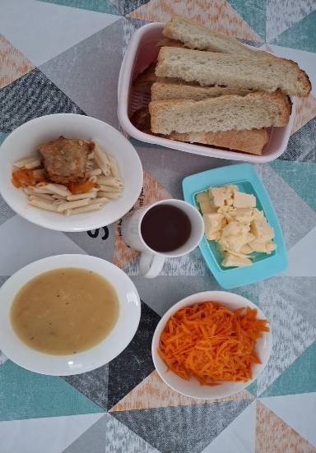
Жалпы барлық ыстық тамақпен қамтылған оқушы саны 17. Ыстық тамақ ішетін оқушылардың тізімі жасалып мектеп директорымен және пед кеңесте қаралып бекітілді .
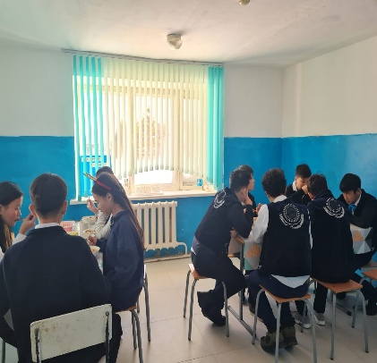

2025-2026 оқу жылының СУСН категориясындағы оқушылар тізімі
№ | Ф.И.О ученика | Класс | Пол | Категория  (1,2,2,4,5) | Из многодетной семьи  (да,нет)
1 | Акимов Мүслим | 3 | мужской | 5 | да
2 | Сансызбайқызы Айбике | 1 | женский | 5 | да
3 | Акимов Али Жуматаевич | 8 | мужской | 5 | да
4 | Сансызбайқызы Қарақат | 8 | женский | 5 | да
5 | Әкім Мөлдір | 6 | женский | 5 | да
6 | Сартай Шыңғыс Шоқанұлы | 7 | мужской | 5 | нет
7 | Сансызбайұлы Нұртас | 5 | мужской | 5 | да

Күнделікті ыстық тамақ ішетін оқушылардың ас мәзірің мектеп директоры Е. Утюпов бекітіп тәрбие ісінің менгерушісі Адилова М.Ж.мектеп сайтына салады. Оқушылардың күнделікті тамақ ішуін мектеп ата-аналар комитетінің төреағасы Кенжебек Батима және әлеуметтік педагог Альжанова Т.Б. бақылап отырды. Қыркүйек айында 2 жұлдызында бракиражды комиссия құрылып бекітілді.
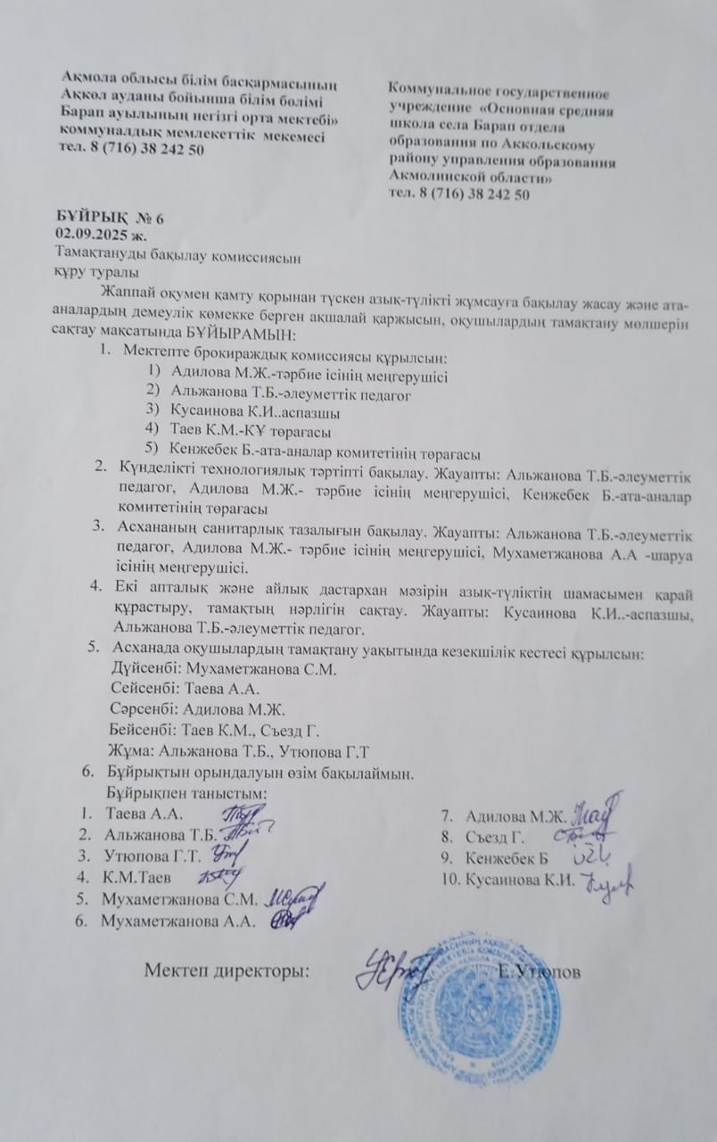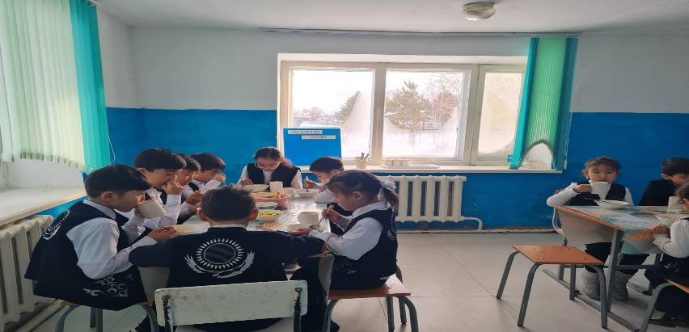

Мектептің әлеуметтік паспорты сынып жетекшілер тарапынан оқушыларымыздың әлеуметтің санаттары белгіленіп директормен бекітілді. Оқушылардың жеке құжаттарымен танысып, тізімі жасалды.
Көпбалалы, тұрмыс жағдайы төмен, жартылай жетім балалардың әлеуметтік төлқұжатты жасалды. Мектеп бойынша баланың жалпы саны -37. Көпбалалы отбасындағы оқушылар саны -16 бала, аз қамтылған отбасындағы оқушылар саны 1 бала, жартылай жетім оқушылар саны- 2 бала.
Әлеуметтік педагог Альжанова Т.Б.және сынып жетекшілер мен бірлесе отырып оқушылардың әлеуметтік санаттарына байланысты оқушылардың тұрмыстық жағдайларын қадағалау тексеру жұмыстары жүргізіліп акт жасалды.

III.Түрлі формаларында тұрған оқушылармен жеке-профилактикалық жұмыс.

Оқушылар туралы мәлімет.
Ақмола облысы Ақкөл ауданы бойынша білім бөлімі «Барап ауылының негізгі мектебі» 2025-2026 оқу жылы

№ | Аты - жөні, тегі | Туған жылы, айы, күні | Ұлты | Ата – анасының немесе асыраушының ( сенім хат) аты –жөні және тегі | Білімі | Жұмыс орны | Мекен жайы, телефон номері | Әлеуметтік санаты | Отбасы мүшелері (саны)
1 | Улан Аділхан | 30.04.14 | қазақ | Сарсенбаева Жадыры | Орта | Тех персонал | Барап ауылы | Толық емес отбасы | 5
2 | Абдикаримов Арман | 06.10.2010 | қазақ | Абдикаримова Гульден | Орта | Декреттік демалыс | Барап ауылы | Толық емес отбасы | 4
3 | Кущеков Расул | 13.03.2012 | қазақ | Кущекова Бинагуль | орта | Тех персонал | Айдарлы ауылы | Толық емес отбасы | 5

Оқушылар туралы мәлімет.
Ақмола облысы Ақкөл ауданы бойынша білім бөлімі «Барап ауылының негізгі мектебі» 2025-2026 оқу жылы

№ | Аты - жөні, тегі | Туған жылы, айы, күні | Ұлты | Ата – анасының немесе асыраушының ( сенім хат) аты –жөні және тегі | Білімі | Жұмыс орны | Мекен жайы, телефон номері | Әлеуметтік санаты | Отбасы мүшелері (саны)
1 | Акимов Али | 18.04.2012 | қазақ | Акимов Жуматай Тосович Каликова Айгуль Ануашевна | Орта  Орта | Күзетші  жұмыссыз | Барап ауылы | Көпбалалы/  толық отбасы  5 категория | 6
2 | Акимов Муслім | 14.09.2016 | қазақ | Акимов Жуматай Тосович Каликова Айгуль Ануашевна | Орта  орта | Күзетші  жұмыссыз | Барап ауылы | Көпбалалы /толық отбасы  5 категория | 6
3 | Әкім Мөлдір | 12.05.2014 | қазақ | Акимов Жуматай Тосович Каликова Айгуль Ануашевна | Орта  Орта | Күзетші  жұмыссыз | Барап ауылы | Көпбалалы/  толық отбасы  5 категория | 6
4 | Сансызбайқызы Қаракат | 26.11.2012 | қазақ | Нұрдан Сансызбай  Айтқазы Сағила | Орта  Орта | Жұмыссыз  Тәрбиешінің қөмекшісі | Барап ауылы | Көпбалалы/ толықотбасы  5 категория | 8
5 | Сансызбайқызы Айбике | 18.09.2019 | қазақ | Нұрдан Сансызбай  Айтқазы Сағила | Орта  Орта | Жұмыссыз  Тәрбиешінің қөмекшісі | Барап ауылы | Көпбалалы  /толықотбасы  5 категория | 8
6 | Сансызбайұлы Нұртас | 05.02.2015 | қазақ | Нұрдан Сансызбай  Айтқазы Сағила | орта  Орта | Жұмыссыз  Тәрбиешінің қөмекшісі | Барап ауылы | Көпбалалы толықотбасы  5 категория | 8
7 | Темирбек Нурдана | 04.10.2011 | қазақ | Баделхан Темирбек  Ясын Айша | Орта  Орта | Тракторшы  Киім ілүші | Барап ауылы | Көпбалалы/ толық отбасы | 6
8 | Темирбек Мустафа | 16.11.2015 | қазақ | Баделхан Темирбек  Ясын Айша | Жоғары  Орта | Тракторшы  Киім ілүші | Барап ауылы | Көпбалалы/ толық отбасы | 6
9 | Темирбек Қымбат | 22.06.2016 | қазақ | Баделхан Темирбек  Ясын Айша | Орта  Орта | Тракторшы  Киім ілүші | Барап ауылы | Көпбалалы/ толық отбасы | 6
10 | Темирбек Сымбат | 22.06.2016 | қазақ | Баделхан Темирбек  Ясын Айша | Орта  Орта | Тракторшы  Киім ілүші | Барап ауылы | Көпбалалы /  толық отбасы | 6
11 | Даулет Нұрсая | 16.07.2012 | қазақ | Даулет Бауыржан  Муса Бахытхан | Жоғары  Жоғары | Музыкатн  Муғалім | Барап ауылы | Көпбалалы /толық отбасы | 8
12 | Даулет Бекасыл | 19.06.2013 | қазақ | Даулет Бауыржан  Муса Бахытхан | Жоғары  жоғары | Дәстүрлі музыка  Муғалім | Барап ауылы | Көпбалалы/  Толық отбасы | 8
13 | Даулет Бекторе | 21.08.2015 | қазақ | Даулет Бауыржан  Муса Бахытхан | Жоғары  жоғары | Дәстүрлі музыка  Муғалім | Барап ауылы | Көпбалалы/  толықотбасы | 8
14 | Айбек Каусар | 03.05.2013 | қазақ | Кенман Айбек  Кенжебек Мейірхан | Орта  Орта | Жұмыссыз  Аспаз | Барап ауылы | Көпбалалы/ толық отбасы | 6
15 | Айбек Ернұр | 07.102014 | қазақ | Кенман Айбек  Кенжебек Мейірхан | Орта  орта | Жұмыссыз  Аспаз | Барап ауылы | Көпбалалы/ толық отбасы | 6
16 | Кенже Батырхан | 04.05.2016 | қазақ | Адилов Ардақ  Адилова Марфуга | Орта  Арнайы орта | Орманшы  Мед бике | Барап ауылы | Көпбалалы/ толық отбасы | 7

Ақмола облысы Ақкөл ауданы бойынша білім бөлімі «Барап ауылының негізгі мектебі» 2025-2026 оқу жылы

№ | Аты - жөні, тегі | Туған жылы, айы, күні | Ұлты | Ата – анасының немесе асыраушының ( сенім хат) аты –жөні және тегі | Білімі | Жұмыс орны | Мекен жайы, телефон номері | Әлеуметтік санаты | Отбасы мүшелері (саны)
1 | Сартай Шынғыс | 23.08.2013 | қазақ | Мухаметжанов Шокан  Мухаметжанова Алмагуль | Орта  жоғары | Жұмыссыз  Завхоз | Барап ауылы | Аз қамтылған  /толық отбасы  5 категория | 5

Мектеп оқушыларына мектеп формасын ұлттық түрінде мектебімізде барлық 37 оқушы қамтамасыз етілді.
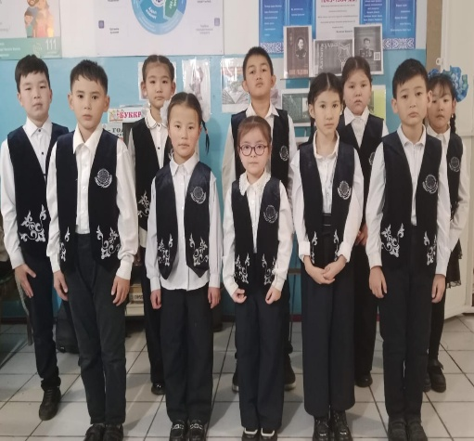
IV.Педагогикалық ұжыммен және сыртқы ұйымдармен ( камелетке толмағандар ісі жөніндегі бөлім, комиссия ,қорғаншылық және қамқоршылық органдары және т.б) өзара іс қимыл жұмыстары.

Қазақстанның ертеңгі болашағы – бүгінгі білімді ұрпақты тәрбиелеу ісінде басқа да педагогтар сияқты әлеуметтік педагогтың да атқарар рөлі зор.
Мектеп психологымен бірлесіп мектеп ұжымымен жұмыстар атқарылды. Педагогикалық кенесте, директор қасындағы отырыстарда, сынып әдістемелік отырыста әнгіме, тренинг, сауалнама өткізіп отырдық.

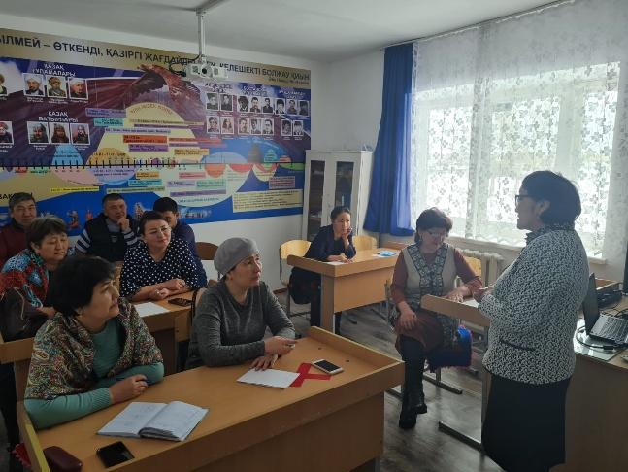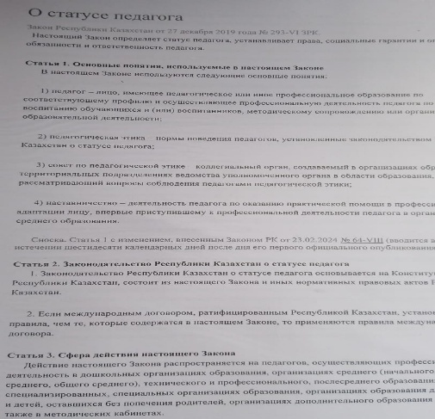

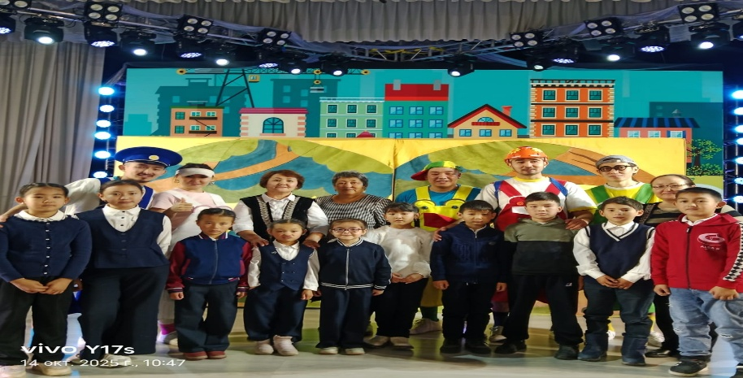

V Білім алушылардың ата-аналарымен (отбасымен) профилактикалық жұмыс
Әлеуметтік педагог Альжанова Т.Б. 5-9 сынып оқушыларымен Олвеус «Буллинг» сауалнама өткізілді.

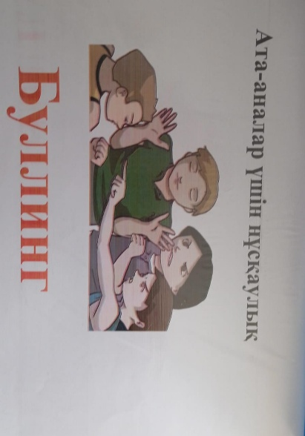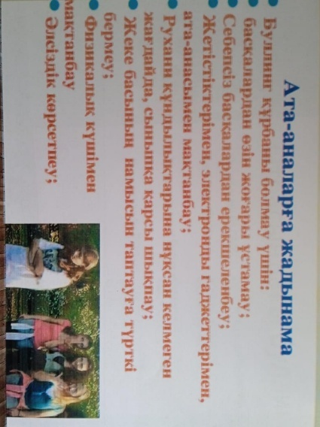

2025 жылғы қазан айында мектепішілік ата-аналар жиналысында «Буллинг, кибербуллинг» атты презентация өткізіп , әлеуметтік мәселелер бойынша баяндама оқылды, мәселелі сұрақтарына жауап берілді.

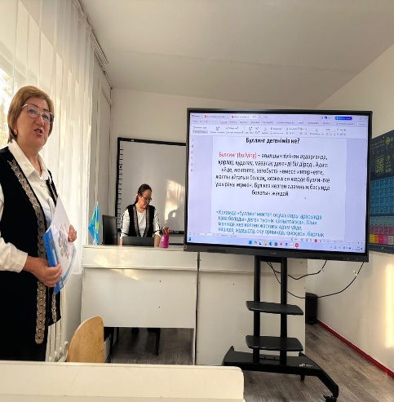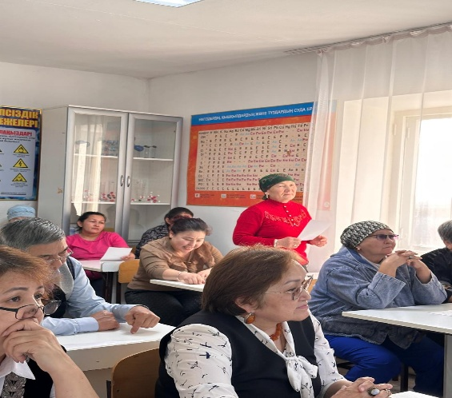

VI.Диагноcтикалық –аналитикалық қызмет.
Мектептегі білім алушылардың арасында әлеуметтік мәселелерді зерделеу бойынша диагоностикалық-талдау қызметі жүргізілді. «Мектептегі ыстық тамақ » сауалнамасы алынып, нәтижелері шығарылып, қорытындыланды. 2025-2026 оқу жылынның қараша айында 1-9 сынып аралығындағы оқушылардан және олардың ата-аналарынан мектеп асханасындағы тамақ сапасына байланысты сауалнама алынған болатын. Жалпы мектепте қараша айында бастауыш сыныпта 12 оқушы, 5-9 сынып аралығында 5 оқушы тегін тамақпен қамтамасыз етілген болатын. Сауалнамада 10 сұрақ қойылған.
Әлеуметтік педагог Альжанова Т.Б.және сынып жетекшілер мен бірлесе отырып оқушылардың әлеуметтік санаттарына байланысты оқушылардың тұрмыстық жағдайларын қадағалау тексеру жұмыстары жүргізіліп акт жасалды.

Желтоқсан айында «Кибербуллинг» сауалнамасы өткізілді. Берілген сұрақтарға нақты әрі шынайы жауап берілді.

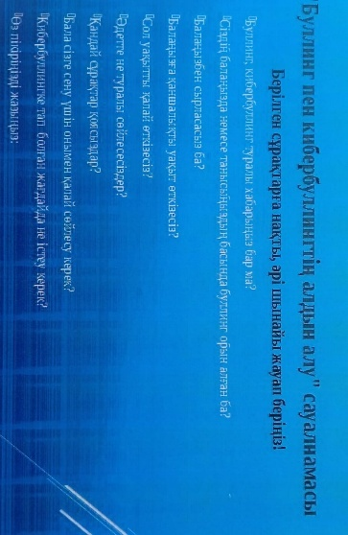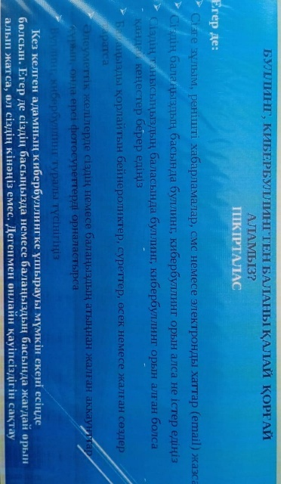

Жасөспірімнің өмір ағымында кездесетін қолайсыз жағдайлардың алдын алу және болдырмау мақсатында әр дүйсенбі сайын мектепішілік жиналыс өткізіледі.
Тәрбие – тал бесіктен... ата-аналарға әлеуметтік желі арқылы бала құқығы, бала тәрбиесі туралы ақпараттандырылды.
Өнегелі 15 минут Бала қауыпсыздігіне қатысыты ескеретін жайыттар. Әр күн балаңызбен ашық диалог құруға, оның ішкі сезімдерін тыңдауға уақыт «Менің құқым мен міндетім» «Бала құқығы» аясында қыз балалардың өміріне қауып төнудің алдына ала сақтық шаралары туралы кеңес беру үшін дәрігерлік пункт медбике Алимжанова Г.К шақырып қыздар арасына жиналыс өткізілді
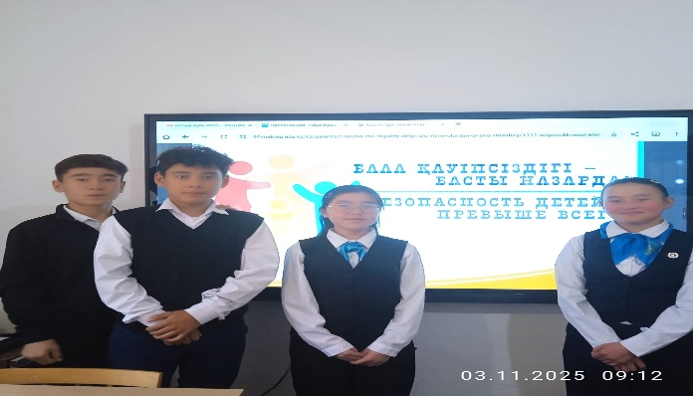

Жоспар бойынша келесі жұмыстар атқарылды.
Жылдық жоспар негізінде төмендегі жұмыстар жасалды. Мектебімізде жазғы сауықтыру лагеріне бірінші поток бойынша 2 оқушы ,үшінші поток бойынша 1 оқушыларымыз «Юность» жазғы сауықтыру орталығына барып демалып қайтты.
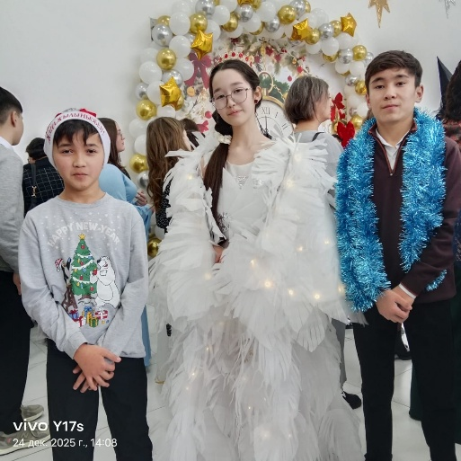
2025 жылы желтоқсан айының 24 жұлдызында мектебіміздің үлгілі 3 оқушымыз аудан әкімінің шырша тойына барды.

«Ақмола облысы білім басқармасының Ақкөл ауданы білім бөлімі бөйынша Барап ауылының негізгі орта мектебі» КММ

2025-2026 оқу жылының әлеуметтік педагогтың
аналитикалық есебі

2025-2026 оқу жылы

Әлеуметтік педагог қызметінің мақсаты:
Баланың жеке басының дамуына қолайлы жағдай жасау.
Міндеттері:
- Оқушылар ұжымындағы әлеуметтік-психологиялық жағдайды жақсарту;
- Қамқорлықтағы балаларды, денсаулығы бұзылған, ерекше білім берілуіне қажеттілігі бар балаларды табысты әлеуметтендіруге ықпал ету;
- Оқуда, қарым-қатынаста, бейімделуде қиындықтары бар балаларға әлеуметтік-педагогикалық қолдау көрсету;
- Оқушылардың құқықтық сауаттылығын арттыру, өмірлік маңызды міндеттерді шешуге үйрету, оқушыларды әлеуметтік маңызды іс-әрекетке қосу;
- Ата-аналарға консультациялық көмек көрсету және баланың әлеуметтік-педагогикалық проблемаларын шешу және тәрбиелеу мәселелерінде олардың педагогикалық құзыреттілігін арттыру;
- Ата-аналарға, оқушыларға құқықтық білім беру.

Сапалық құрамы
Әлеуметтік педагог -1
Санат жоқ
Курстан өткендігі: жоқ
Жалпы жүктеме саны: 0,5 ставка
Кабинеті: жоқ
Мамандығы: жоғары, Целиноград мемлекеттік педагогикалық институті, 1984 жылы бітірген , орыс тілі және әдебиет мұғалімі.

2-жартыжылдық есебі
- № | Әлеуметтік санаттар |  |  | саны |  | %
 | Барлық оқушылар |  |  | 37 |  | 100
 | Отбасы түрі бойынша:
1. | Толық отбасылар |  |  | 12 |  | 32
 | оның ішінде бала саны |  |  | 16 |  | 43
2. | Толық емес отбасылар |  |  | 2 |  | 5
3. | Анасы жоқ балалар |  |  | 0 |  | 0
4. | Әкесі жоқ балалар |  |  | 2 |  | 5
5. | Көп балалы отбасы |  |  | 6 |  | 16
 | -оның ішінде бала саны |  |  | 16 |  | 43
6. | Аз қамтамасыз етілген отбасы  -оның ішінде |  |  | 1 |  | 3
7. | Жетім балалар, ата-анасының қамқорлығынсыз қалған отбасы  -оның ішінде бала саны |  |  | 0 |  | 0
8. | Мүгедек балалар, мүмкіндіктері шектеулі балалар |  |  | 0 |  | 0
9. | Азаматтығы жоқ білім алушылар |  |  | 0 |  | 0
10. | Басқа мемлекеттің азаматы болып табылатын білім алушылар |  |  | 0
11. | Кәмелетке толмағандар ісі жөніндегі бөлімде есепте тұрғандар |  |  | 0 |  | 0
12. | Мектепішілік бақылау есебінде тұрғандар |  |  | 0 |  | 0
 |  | Ата-аналарының білімі:
1. | Жоғары, жоғары білімнен кейінгі |  |  | 3 |  | 8
2. | Техникалық және кәсіптік |  |  | 2 |  | 5
3. | Орта |  |  | 17 |  | 45
Әлеуметтік педагогтың бағыттары бойынша 2-жартыжылдық жұмысының нәтижелері

II.Балалық құқығын қорғау бойынша жұмыс

Педагогикалық кенесте мектеп оқушылары бойынша ақпаратпен бөлістім. Оқушылар «Кибербуллинг» сауалнама бойынша түсінікпен қарау, әзілден қорқу, сенімсіз екендігің қөрсетті.
Оқушылар мен олардың ата-аналары кеңсе тауарлары салынған рюкзактар түріндегі сыйлықты қуанышпен және үлкен алғыспен қабылдады. «Қамқоршылар күніне» арналған іс – шара өтті. Бұл мереке, асыл міндетті өз мойынына алған адамдарға құрмет білдіруге мүмкіндік береді. Бұл іс-шараға мектебіміздің ұстаздары қатысты. Іс – шараның мақсаты: отбасы аясын дамытуға, отбасы құндылықтарын, дәстүрлерін жандандыруға, отбасы ынтымағын нығайтуға, көпбалалы отбасынын шыққан балаларды тәрбиелеп отырған отбасыларға алғыс білдіру, құрметтеу. Азық- түлік себеті көпбалалы анаға Айтқаза Сағила мен Ясын Айшаға берілді.
Мектебімізде 2025 – 2026 оқу жылында Қамқоршылық кенесі бар. Жалпы атаулы көмек алу бойынша : 4 адам өтініш берді. Барлығы: 5-категория бойынша.
Қазіргі таңда мектебімізде білім алушылар 37.
Көп балалы отбасында тәрбиеленіп жатқан оқушылар саны 11, ал аз қамтылған отбасынан шыққан 1бала.Бір анасымен тәрбиеленіп жатқан- 3 , бір әкесімен тәрбиеленіп жатқан -0, мүмкіндігі шектеулі- 0, өгей анасымен -0, өгей әкесімен -0.
2025-2026 оқу жылындағы Барап негізгі орта мектебінің
1-4 сынып оқушылары тізімі
№ | Оқушы ата-жөні | сыныбы | жынысы
1 | Сансызбайқызы Айбике | 1 | женский
2 | Темирбек Қымбат | 1 | женский
3 | Тлеуберген Ақсұнқар | 1 | женский
4 | Асылхан Аделя | 2 | женский
5 | Темирбек Сымбат | 2 | женский
6 | Акимов Мүслим | 3 | мужской
7 | Кадиров Бегнар | 3 | мужской
8 | Кенже Батырхан | 4 | мужской
9 | Асылхан Әмірхан | 4 | мужской
10 | Балта Амина | 4 | мужской
11 | Далабай Жанерке | 4 | женский
12 | Саяхат Алина | 4 | женский

2025-2026 оқу жылының ЖБББ категориясындағы оқушылар тізімі
№ | Оқушының ата-жөні | сыныбы | жынысы | Категория  (1,2,2,4,5) | Көпбалалы отбасы ия/жөқ
1 | Сансызбайқызы Айбике | 1 | қыз | 5 | ия
2 | Акимов Мүслим | 3 | ұл | 5 | ия
3 | Акимов Али Жуматаевич | 8 | ұл | 5 | ия
4 | Сансызбайқызы Қарақат | 8 | қыз | 5 | ия
5 | Әкім Мөлдір | 6 | қыз | 5 | ия
6 | Сартай Шыңғыс Шоқанұлы | 7 | ұл | 5 | жөқ
7 | Сансызбайұлы Нұртас | 5 | ұл | 5 | ия
8 | Темирбек Мустафа | 5 | ұл | 5 | ия
9 | Темирбек Нурдана | 8 | қыз | 5 | ия

2 -жартыжылдықта сәуір айынын бастап 2 оқушы Темирбек Мүстафа 5- сынып оқушысы және Темирбек Нұрдана 8- сынып оқушылары қосылды .
1-9 сынып аралығындағы тегін тамақмен қамтамасыз етілген оқушылардың ата-аналары EGOV MOBILE жүйесі арқылы балаларының кюар кодтарын жүктеді. Мектеп асханасына бару балалардың кюар кодтары күнделікті СОЦИАЛЬНЫЙ КОШЕЛЕК жүйесі арқылы активация жасалынып отыр. 19-оқушының ішінде барлық оқушыда активация жасалынды, «АЛАҚАН» жүйесіне тіркелген.
Ерекше білім беруді қажет ететін мектепте оқушы жоқ. Үйден оқытылатын оқушы саны да-0.

Мектеп жарғысын бұзған, тәртіп бұзған балалар жоқ. Мектепішілік есебінде оқушылар жоқ .

III.Түрлі формаларында тұрған оқушылармен жеке-профилактикалық жұмыс.

Оқушылар туралы мәлімет.
Ақмола облысы Ақкөл ауданы бойынша білім бөлімі «Барап ауылының негізгі мектебі» 2025-2026 оқу жылы

№ | Аты - жөні, тегі | Туған жылы, айы, күні | Ұлты | Ата – анасының немесе асыраушының ( сенім хат) аты –жөні және тегі | Білімі | Жұмыс орны | Мекен жайы, телефон номері | Әлеуметтік санаты | Отбасы мүшелері (саны)
1 | Улан Аділхан | 30.04.14 | қазақ | Сарсенбаева Жадыры | Орта | Тех персонал | Барап ауылы | Толық емес отбасы | 5
2 | Абдикаримов Арман | 06.10.2010 | қазақ | Абдикаримова Гульден | Орта | Декреттік демалыс | Барап ауылы | Толық емес отбасы | 4
3 | Кущеков Расул | 13.03.2012 | қазақ | Кущекова Бинагуль | орта | Тех персонал | Айдарлы ауылы | Толық емес отбасы | 5

Осы оқушылармен және олардың аналарымен әнгіме жүргізілді.

Оқушылар туралы мәлімет.
Ақмола облысы Ақкөл ауданы бойынша білім бөлімі «Барап ауылының негізгі мектебі» 2025-2026 оқу жылы

№ | Аты - жөні, тегі | Туған жылы, айы, күні | Ұлты | Ата – анасының немесе асыраушының ( сенім хат) аты –жөні және тегі | Білімі | Жұмыс орны | Мекен жайы, телефон номері | Әлеуметтік санаты | Отбасы мүшелері (саны)
1 | Акимов Али | 18.04.2012 | қазақ | Акимов Жуматай Тосович Каликова Айгуль Ануашевна | Орта  Орта | Күзетші  жұмыссыз | Барап ауылы | Көпбалалы/  толық отбасы  5 категория | 6
2 | Акимов Муслім | 14.09.2016 | қазақ | Акимов Жуматай Тосович Каликова Айгуль Ануашевна | Орта  орта | Күзетші  жұмыссыз | Барап ауылы | Көпбалалы /толық отбасы  5 категория | 6
3 | Әкім Мөлдір | 12.05.2014 | қазақ | Акимов Жуматай Тосович Каликова Айгуль Ануашевна | Орта  Орта | Күзетші  жұмыссыз | Барап ауылы | Көпбалалы/  толық отбасы  5 категория | 6
4 | Сансызбайқызы Қаракат | 26.11.2012 | қазақ | Нұрдан Сансызбай  Айтқазы Сағила | Орта  Орта | Жұмыссыз  Тәрбиешінің қөмекшісі | Барап ауылы | Көпбалалы/ толықотбасы  5 категория | 8
5 | Сансызбайқызы Айбике | 18.09.2019 | қазақ | Нұрдан Сансызбай  Айтқазы Сағила | Орта  Орта | Жұмыссыз  Тәрбиешінің қөмекшісі | Барап ауылы | Көпбалалы  /толықотбасы  5 категория | 8
6 | Сансызбайұлы Нұртас | 05.02.2015 | қазақ | Нұрдан Сансызбай  Айтқазы Сағила | орта  Орта | Жұмыссыз  Тәрбиешінің қөмекшісі | Барап ауылы | Көпбалалы толықотбасы  5 категория | 8
7 | Темирбек Нурдана | 04.10.2011 | қазақ | Баделхан Темирбек  Ясын Айша | Орта  Орта | Тракторшы  Киім ілүші | Барап ауылы | Көпбалалы/ толық отбасы | 6
8 | Темирбек Мустафа | 16.11.2015 | қазақ | Баделхан Темирбек  Ясын Айша | Жоғары  Орта | Тракторшы  Киім ілүші | Барап ауылы | Көпбалалы/ толық отбасы | 6
9 | Темирбек Қымбат | 22.06.2016 | қазақ | Баделхан Темирбек  Ясын Айша | Орта  Орта | Тракторшы  Киім ілүші | Барап ауылы | Көпбалалы/ толық отбасы | 6
10 | Темирбек Сымбат | 22.06.2016 | қазақ | Баделхан Темирбек  Ясын Айша | Орта  Орта | Тракторшы  Киім ілүші | Барап ауылы | Көпбалалы /  толық отбасы | 6
11 | Даулет Нұрсая | 16.07.2012 | қазақ | Даулет Бауыржан  Муса Бахытхан | Жоғары  Жоғары | Музыкатн  Муғалім | Барап ауылы | Көпбалалы /толық отбасы | 8
12 | Даулет Бекасыл | 19.06.2013 | қазақ | Даулет Бауыржан  Муса Бахытхан | Жоғары  жоғары | Дәстүрлі музыка  Муғалім | Барап ауылы | Көпбалалы/  Толық отбасы | 8
13 | Даулет Бекторе | 21.08.2015 | қазақ | Даулет Бауыржан  Муса Бахытхан | Жоғары  жоғары | Дәстүрлі музыка  Муғалім | Барап ауылы | Көпбалалы/  толықотбасы | 8
14 | Айбек Каусар | 03.05.2013 | қазақ | Кенман Айбек  Кенжебек Мейірхан | Орта  Орта | Жұмыссыз  Аспаз | Барап ауылы | Көпбалалы/ толық отбасы | 6
15 | Айбек Ернұр | 07.102014 | қазақ | Кенман Айбек  Кенжебек Мейірхан | Орта  орта | Жұмыссыз  Аспаз | Барап ауылы | Көпбалалы/ толық отбасы | 6
16 | Кенже Батырхан | 04.05.2016 | қазақ | Адилов Ардақ  Адилова Марфуга | Орта  Арнайы орта | Орманшы  Мед бике | Барап ауылы | Көпбалалы/ толық отбасы | 7

Ақмола облысы Ақкөл ауданы бойынша білім бөлімі «Барап ауылының негізгі мектебі» 2025-2026 оқу жылы

№ | Аты - жөні, тегі | Туған жылы, айы, күні | Ұлты | Ата – анасының немесе асыраушының ( сенім хат) аты –жөні және тегі | Білімі | Жұмыс орны | Мекен жайы, телефон номері | Әлеуметтік санаты | Отбасы мүшелері (саны)
1 | Сартай Шынғыс | 23.08.2013 | қазақ | Мухаметжанов Шокан  Мухаметжанова Алмагуль | Орта  жоғары | Жұмыссыз  Завхоз | Барап ауылы | Аз қамтылған  /толық отбасы  5 категория | 5
IV.Педагогикалық ұжыммен және сыртқы ұйымдармен ( камелетке толмағандар ісі жөніндегі бөлім, комиссия ,қорғаншылық және қамқоршылық органдары және т.б) өзара іс қимыл жұмыстары.
Қамелет жасыны толмаған балалар арасында тәрбие жөніндегі орынбасар, сынып жетекшілер, әлеуметтік педагог бірлесіп өткізген іс-шаралар барысында оқушылармен әнгімелер, сынып сағаттар өткізілді.
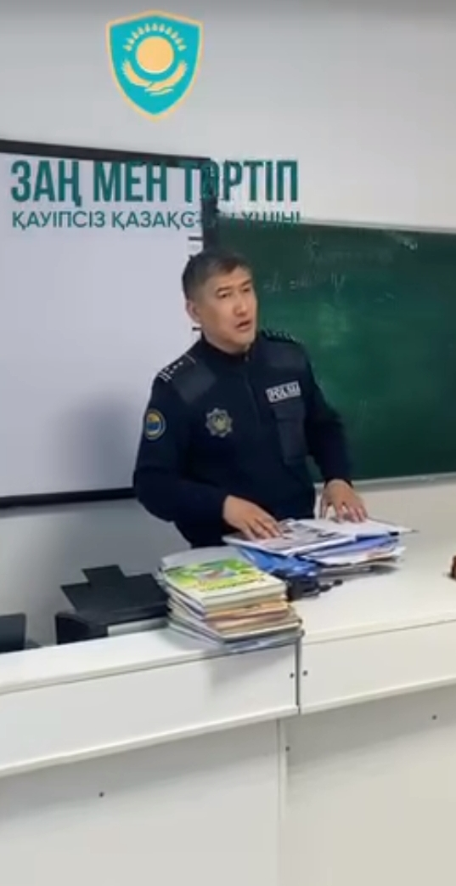«Заң мен тәртіп» іс-шаралар аясында мектепте Ақкөл аудандық Кенес ауылдық округінің №6 -әкімшілік учаскесінің учаскелік полиция инспекторы полиция капитаны Джанабаев Айдос Асилханович оқушылармен әнгіме жүргізді.
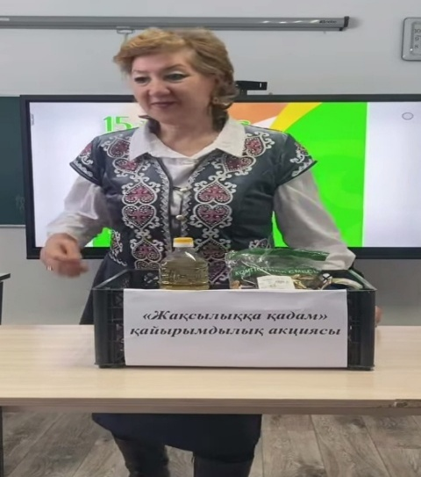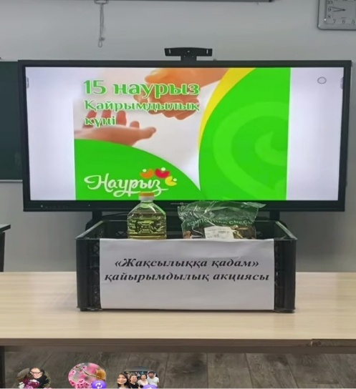
«Қамқоршылық» акциясы бойынша мектеп ұжымы қөпбалалы отбасыларына қөмек ретінде азық- түлік себеті көпбалалы анаға Айтқаза Сағила мен Ясын Айшаға берілді.

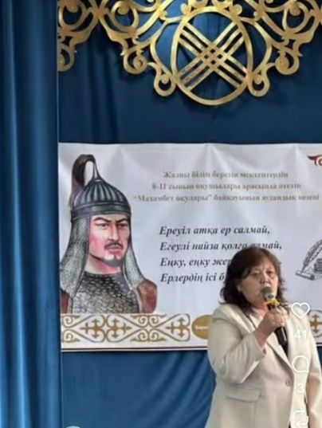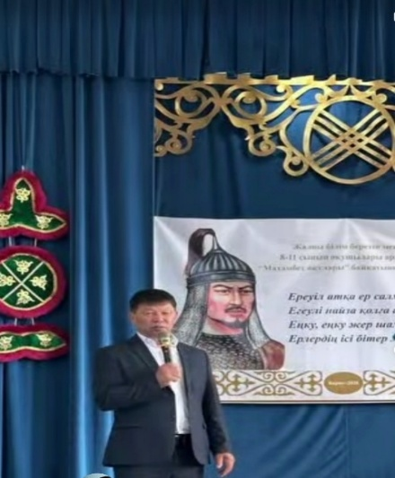
Барап негізгі мектебінде « Махамбет Утемисов» аудандық оқулары өтті.Осыған мектеп оқушары қатысып жүлделі орындарға ие болды.

« Алғыс айту» күні 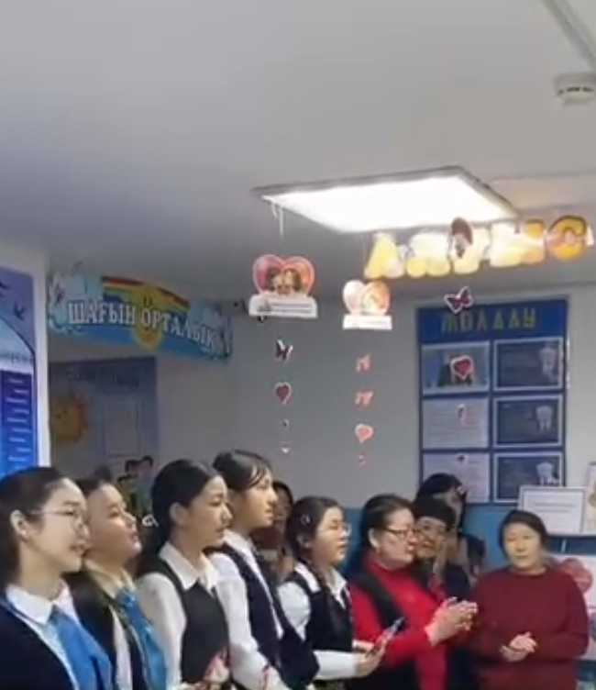
7-9 сынып оқушылары жыл бойы жан-жақты білімдерің « Білімділер » сайысында қөрсетіп шықты.
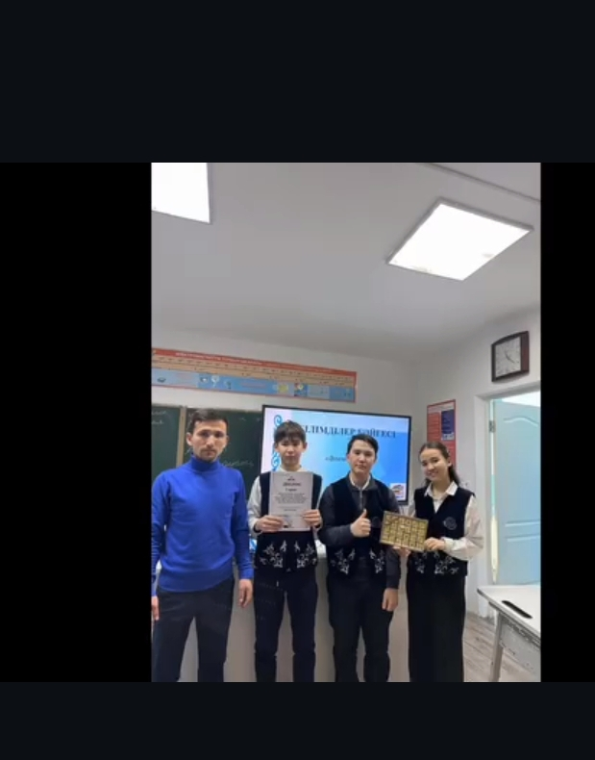

V Білім алушылардың ата-аналарымен (отбасымен) профилактикалық жұмыс
Әлеуметтік педагог Альжанова Т.Б. мектепішілік ата-аналар жиналысына қатысып «Заңсыз айналым және есірткені медициналық емес тұтыну белгілері кезіндегі қылмыстық жауапкершілікке тартылуы туралы» тақырып бойынша презентация, видеоролик қөрсетіп , толық ақпарат берді.
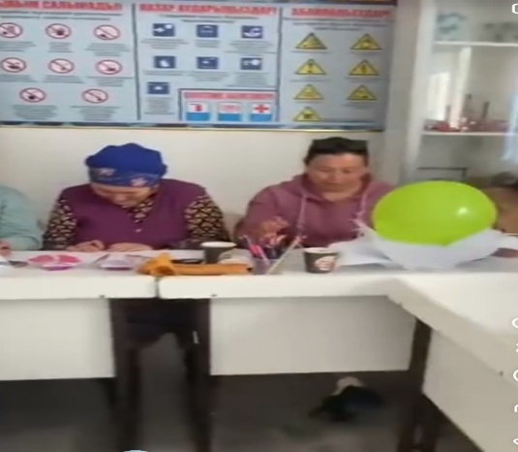

Ата- аналар комитетімен бірлесіп мектеп асханасының жұмысы текскерілді және оқушылардың тамақтануы бойынша брокераждық комиссиясының есептемесі.Мектепте барлығы 37 оқушы; оның ішінде 12 бала бастауыш сыныптарды, 7 оқушы Всеобуч арқылы тамақтанады. 2 апталық меню бойынша тағамдар жасалады.

Сәуір айында аутизм ауруы туралы 5-9 сынып арасында баяндама оқып, тусініктеме жұмыс атқарылды.

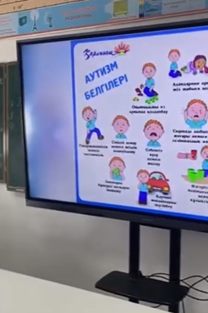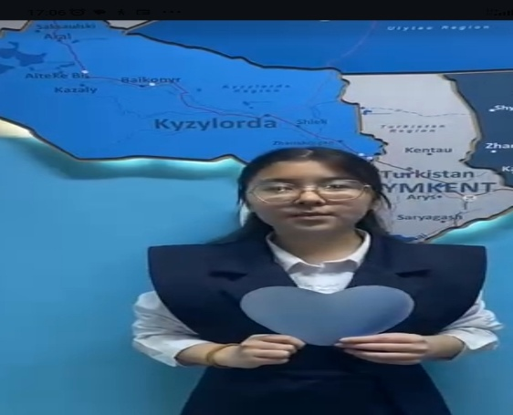

Ата- аналар комитетімен бірлесіп мектеп асханасының жұмысы текскерілді және оқушылардың тамақтануы бойынша брокераждық комиссиясының есептемесі.
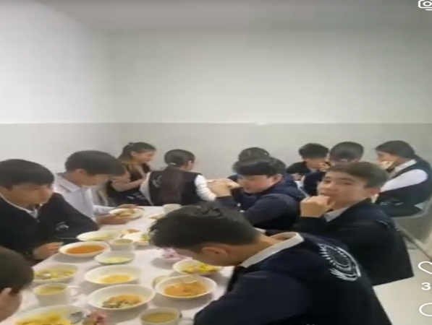 Мектеп асханасы

Бастауыш сынып оқушылары «Ғарышкер» куніне орай ата-аналар қөмегімен қорме ұйымдастырды.

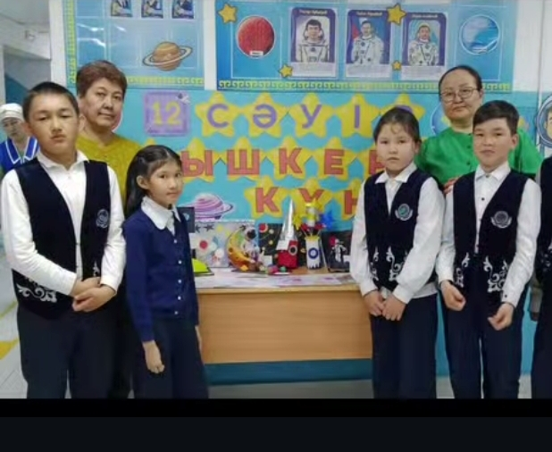

VI.Диагноcтикалық –аналитикалық қызмет.
2-жартыжылдық жұмыс жоспар бойынша жалғасты. Мектеп оқушылары спорттық іс-шараларға қатысып жүр. Мектепте «Волейбол», «Теннис», «Асық » секциялары кесте бойынша өз жұмысын жасауда және оқушылардың қызығушылығы артып қатысып жүр.
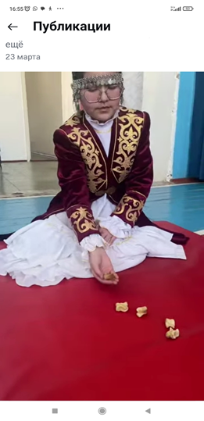 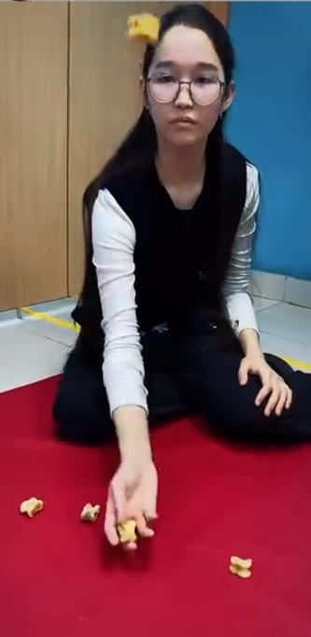 «Бес асық» ойыны
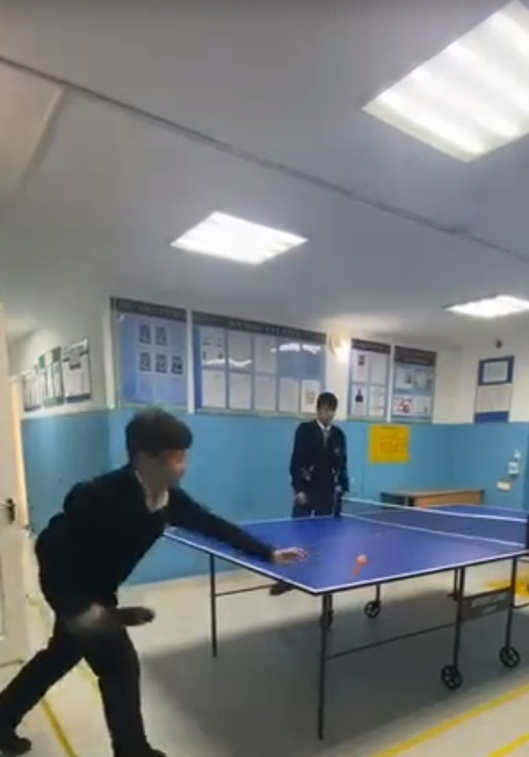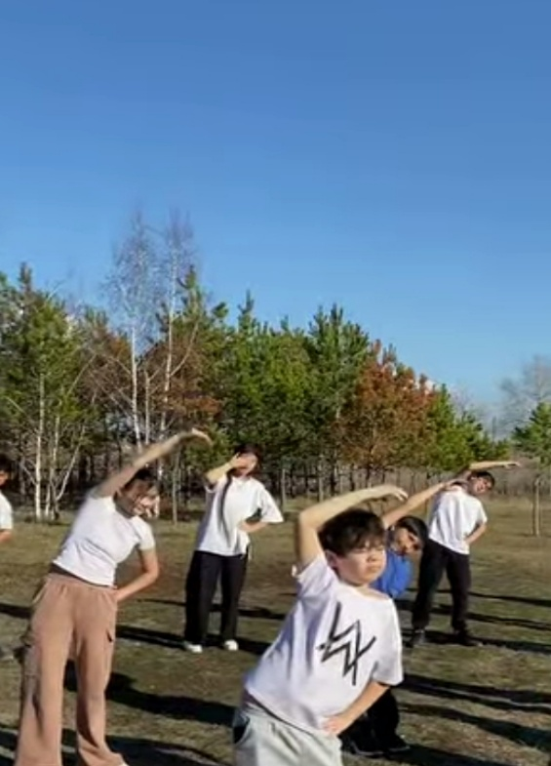

Профориентация жұмыс бойынша 8-9 сынып оқушылары арасында әлеуметтік педагог Альжанова Т.Б. слайд -презентация «Моя профессия-учитель» өткізді.
Ата-аналар қомитетімен бірлесіп атқарылған жұмыстың бірі:
Наурыз мерекесі.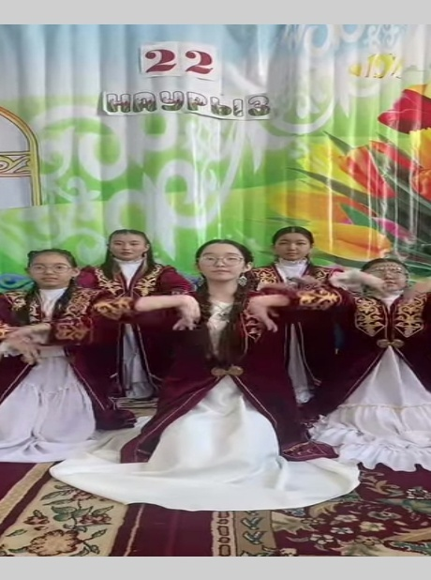
Аналарға арналған іс-шаралар
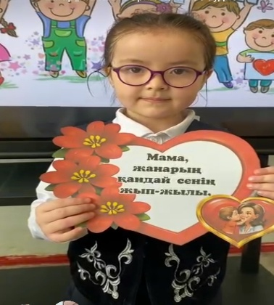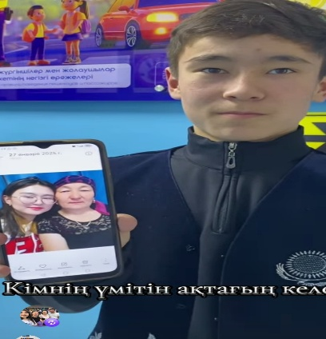
Оқушылар табиғатты қорғау мақсатында құстарға ұя жасап берді.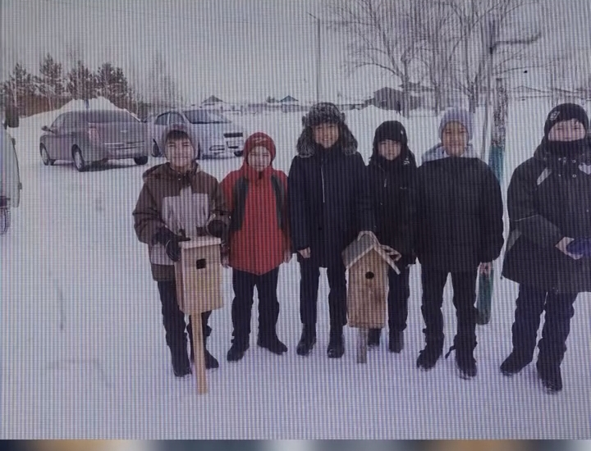
«Деңсаулық күні» түрлі ойындар, эстафеталар өтті.
